Advertencia: La Vigilancia de la EPO Surveillance Puede Haberse Convertido en Más Intrusiva

Publicado en Europa, Patentes at 8:20 pm por el Dr. Roy Schestowitz

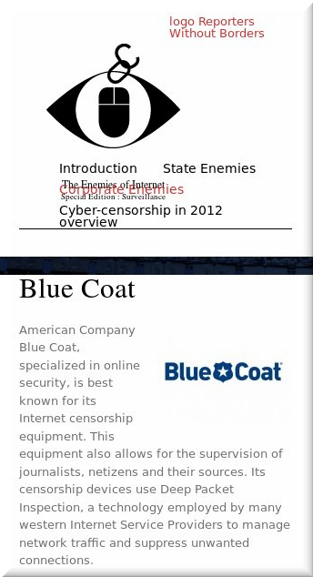

Source: Reporters Without Borders

Sumario: BlueCoat, que la EPO usa para oprimir a sus empleados en sus premisas Europeas, acaba de ajustar más y hacerse más intrusiva y los empleados pueden estar en riesgo

EL AÑO pasado escribimos acerca de la relación entre BlueCoat y la EPO. Algunas personas ya lo saben, pero otras no. BlueCoat es (por lo menos era) usada para espiar y censurar a los empleados de la EPO, como al principio sospechamos en aquel entonces (más tarde esto nos fué confirmado). Dimos un marco de referencia acerca BlueCoat en aquel entonces. Es militarizado, simplemente como Control de Riésgos. Hay varios elementos miltitarizaodos en la EPO bajo Battistelli y cada vez esta empeorándo más, al punto donde un hombre en traje paranoico tiene media docena de guarda espaldas, que cuestan una fortuna.

“Hay varios elementos miltitarizaodos en la EPO bajo Battistelli y cada vez esta empeorándo más, al punto donde un hombre en traje paranoico tiene media docena de guarda espaldas, que cuestan una fortuna.”

"Por favor difunda esta mala noticia que leí en Twitter," nos escribió una persona el día de hoy. Es de una fuente confiable.

“BlueCoat,” nos informaron, “la compañía que hace equipo TLS MitM usado por gobiernos [Y LA EPO] para violar los derechos humanos, tiene ahora una REAL UNRESTRICTED CA.”

Por favor difundan esto, realmente son malas noticias.

"BlueCoat es utilizado por la OEP para filtrar el tráfico web (al menos lo fue en 2013/2014)," nuestra fuente nos dijo. Esto es algo que hemos podido verificar de forma independiente. "A partir de ahora todas estas personas (bastardos) pueden interceptar (como Man-in-the-middle, MitM) y leer (posiblemente), sin que siquiera se da cuenta también tráfico https: //, ya que el navegador va a confiar en ellos, porque tienen un verdadero certificado sin restricciones -como su banco, y la propagación de modo sucesivamente .please esto realmente malas noticias.

“He aquí algunas links.”

Para que quede claro: BlueCoat, la compañía que hace el equipo TLS MitM presuntamente utilizado por govs para violar los derechos humanos, tiene ahora un verdadero UNRESTRICTED CA.

— Filippo Valsorda (@FiloSottile) May 26, 2016

BlueCoat ahora tiene una CA firmada por Symantec https://t.co/8OXmtpT6eX
He aqui como deshacernos de ella https://t.co/NDlbqKqqld pic.twitter.com/mBD68nrVsD
— Filippo Valsorda (@FiloSottile) May 26, 2016

Gracias Filippo.

Network equipo existe que puede leer tráfico https (usualmente regulado) compañías. Esto puede descifrar lo que sea. https://t.co/rVwBJeA7TS
— Kenn White (@kennwhite) May 26, 2016

Este tweet ahora borrado dijo: "fabricante del dispositivo de interceptación red concedió una autoridad de certificación capaz de MitM HTTPS en cualquier ordenador."

"Solución", nos dice, "parcialmente, pero quizás no para mala suerte en la oficina", es la siguiente. "Así es cómo UNTRUST que," aparentemente cree que nuestra fuente, a pesar de que en sí mismo puede despertar sospechas desde dentro de la Oficina. Esto puede haber prolongado durante bastante tiempo porque, en palabras de la entrada en el blog: "Este mes muy interesante apareció, al parecer generada en septiembre de 2015:" Blue Coat Servicios Públicos de CA intermedia ", firmado por Symantec. (No hay certificados firmados por esta entidad emisora han alcanzado los registros de CT o Censys hasta ahora.) "

Representantes de los empleados de la EPO, aunque acosados y reprimidos, puedan desear reportar esto a las autoridades Europeas, la clase de grupos con los que la EPO se asocia. Bajo Battistelli, en la tristemente Eponia, los derechos humano no son respetados más que en Bahrain.

